**【30302　通匯單位查詢】**

**壹、交易介紹**

|  |  |
| --- | --- |
| 原交易代號 | 原交易名稱 |
| T675 | 跨行通匯單位查詢 |
| T676 | 通匯行總行代號查詢 |
| T677 | 通匯行分支查詢 |

‧整合原交易如上。

‧本交易提供櫃員以通匯單位代碼或通匯單位簡稱來查詢通匯單位資訊

查詢結果可顯示總行、分行、分行明細三種。

**貳、執行路徑**

　　匯款→查詢→通匯單位查詢

**參、操作及業務規則說明**

可分「以代碼查詢」(輸入「銀行代號」及「分行代號」)或「以簡稱查詢」(輸入「通匯單位簡稱」)，欄位輸入後點選【執行】，可查詢通匯單位資訊(電話、地址)。

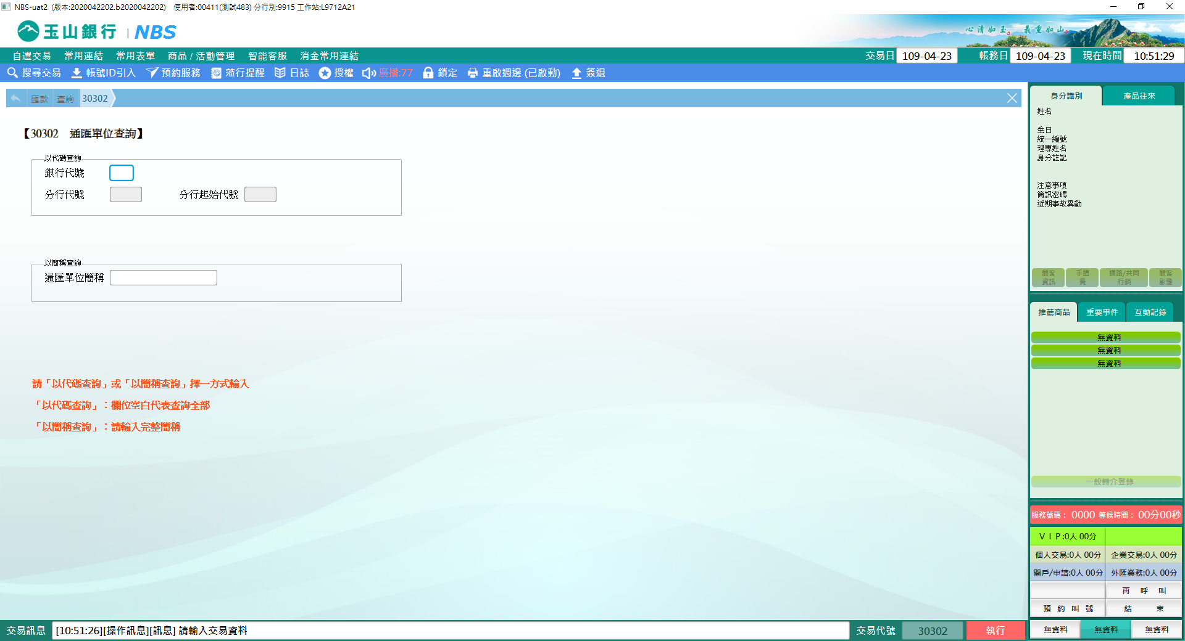

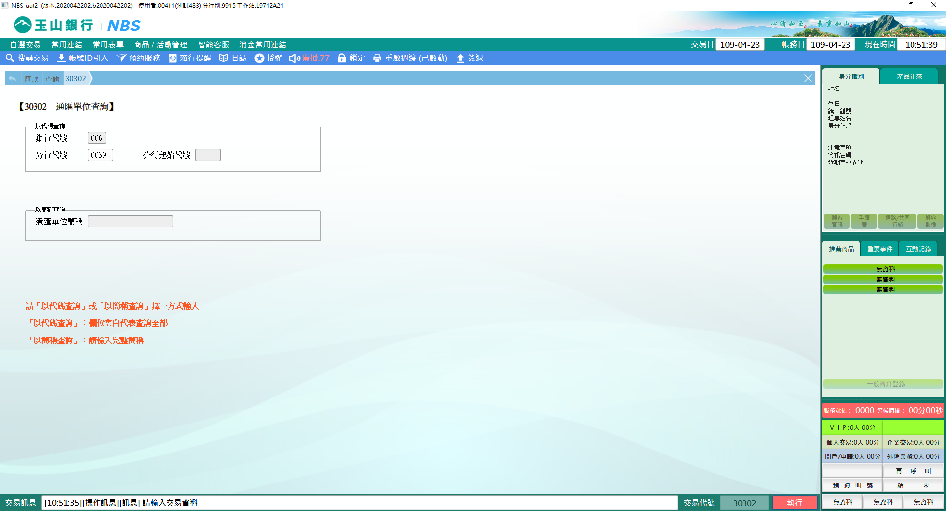

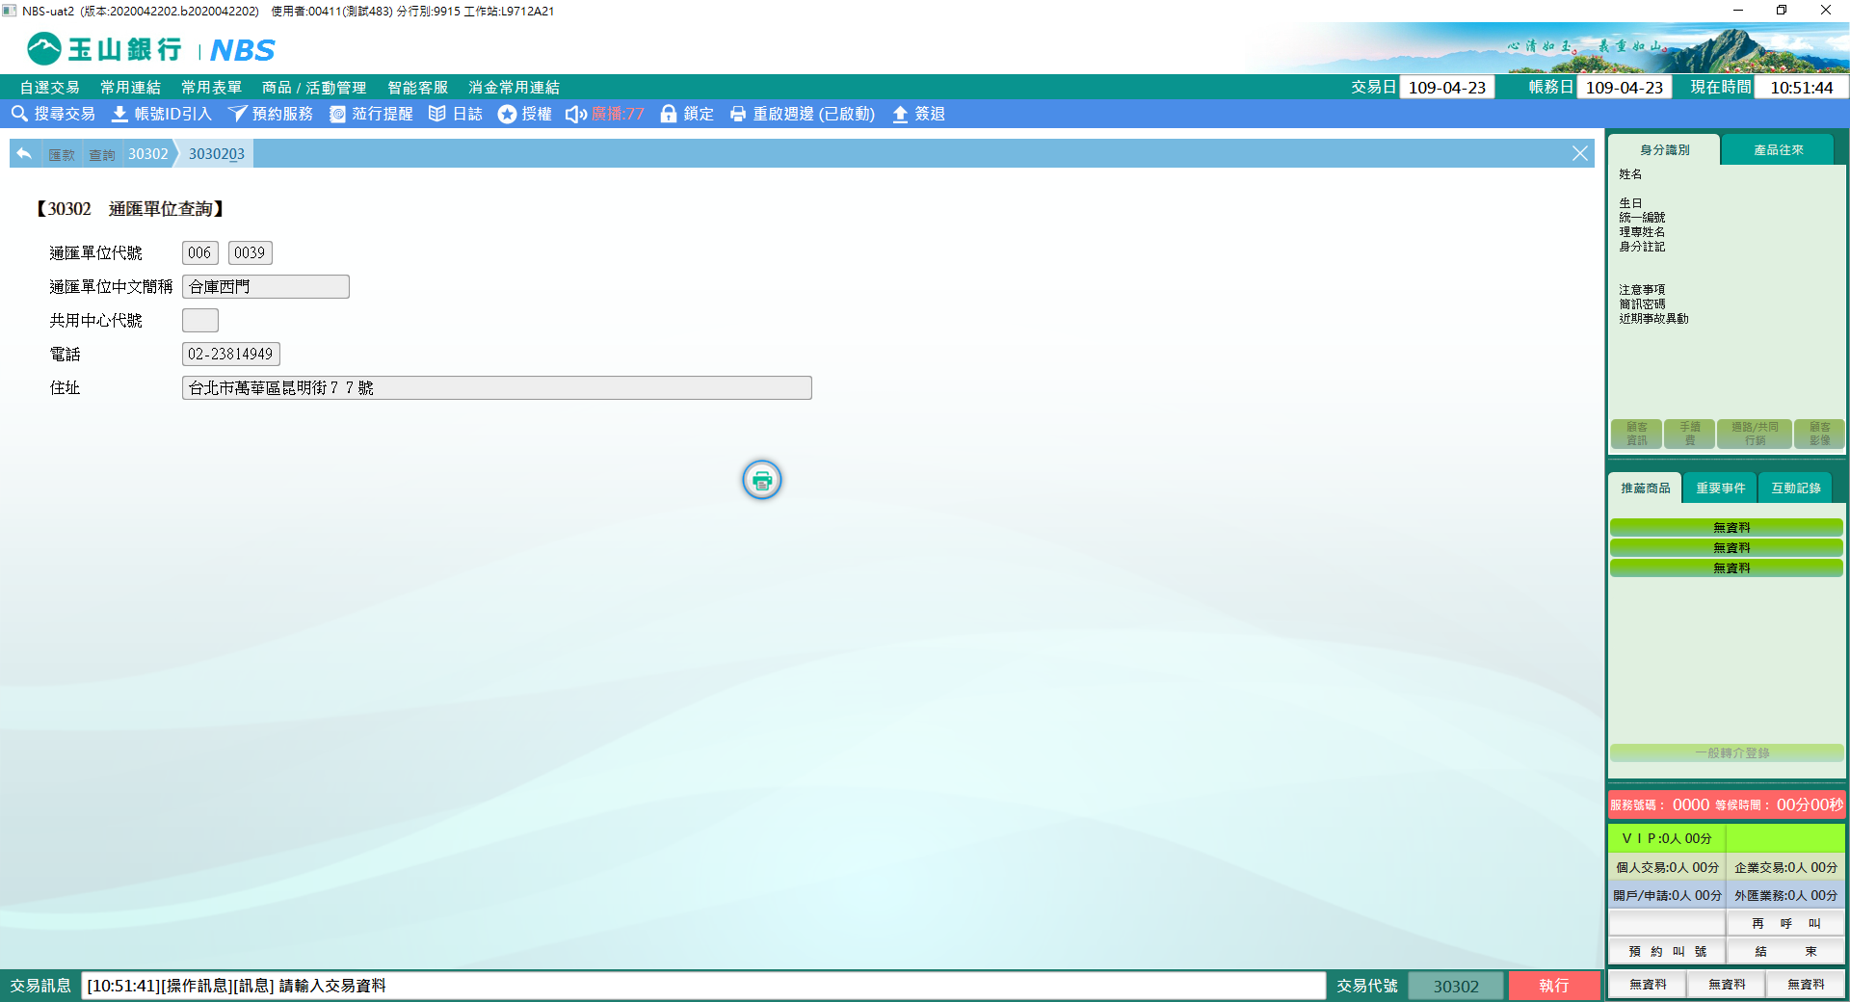

**肆、權限限制**

　　無。